- Formål og relevans (vores omverden)

Hvilke forandringer hos jeres målgruppe ønsker I at opnå med indsatsen?
Red Barnet og Planet2030 vil udvikle et nyt og engagerende interaktivt undervisningsforløb for elever i udskolingen med verdens klimaforandringer som omdrejningspunkt. Climate Action Himalaya er et undervisningsforløb og en interaktiv multimedie-app, som skal engagere unge i Danmark i de udfordringer, klimaforandringer skaber i Nepal, Himalaya og andre udviklingslande. Børn og unge har ifølge FN’s Børnekonvention ret til bl.a. medbestemmelse, tryghed og beskyttelse. Men klimaforandringer sætter deres rettigheder under pres (1). Med Climate Action Himalaya får unge viden om, hvilken betydning klimaforandringer har, og hvilke konsekvenser det har for børn og unges rettigheder. Samtidig sikrer undervisningsforløbet, at unge i Danmark får handlekompetencer og viden til at påvirke udviklingen i verden, hvilket skal understøtte deres ret til medbestemmelse og indflydelse.
Med en kombination af undersøgende og løsningsorienteret humanistisk dokumentar, Augmented reality (AR) og naturvidenskab ønsker vi at få unge til at føle og forstå konsekvenserne af klimaforandringer samt reflektere over og skabe klimatilpasninger og løsninger her og nu.
Climate Action Himalaya er tæt koblet til FN’s verdensmål (2) - først og fremmest verdensmål 13 om klima. Gennem undervisningsforløbet får unge viden om klimaforandringer og derigennem mulighed for at handle og selv skabe forandringer - fra små handlinger i deres eget hverdagsliv til engagement i større skala lokalt, nationalt eller internationalt, som også kan få betydning for andre verdensmål fx verdensmål 3 om sundhed og trivsel, verdensmål 10 om mindre ulighed, verdensmål 11 om bæredygtige byer og lokalsamfund samt verdensmål 12 om ansvarlig forbrug og produktion m.fl.
Den primære målgruppe for Climate Action Himalaya er unge i alderen ca. 13-16 år. Projektet forankres i undervisning i udskolingen, primært i fagene geografi, biologi samt Sundheds- og seksualundervisning og familiekundskab.
Den sekundære målgruppe er lærere i udskolingen, som spiller en afgørende rolle for at facilitere undervisning, som giver eleverne viden, nysgerrighed, engagement og handlekompetencer. Vi ønsker at engagere og styrke lærere i at anvende ny teknologi til at skabe fascinerende og engagerende rettighedsbaseret undervisning om klimakrisen.
Målet med undervisningsforløbet er i særdeleshed at styrke unges ret til medbestemmelse og indflydelse ved at øge deres bevidsthed, refleksion, engagement og kreativitet omkring klimaforandringer generelt, sammenhængen mellem lokale løsninger og globale udfordringer samt konsekvenser af klimaforandringer for alle mennesker på jorden, særligt børn og unge i udviklingslande.
På længere sigt er målet at styrke børn og unges rettigheder ved at skabe interesse for klimaudfordringer og løsninger, samt inspiration til enten frivilligt, uddannelsesmæssigt eller professionelt at engagere sig på området og derigennem bidrage til at skabe positive forandringer.
Climate Action-konceptet bliver udformet sådan, at der efterfølgende kan tilføres nye destinationer med klimaudfordringer og -tilpasninger fx. i Afrika og Sydamerika. Climate Action Himalaya er altså den første destination på AR-globen (se s.9), og det er vores klare ambition senere at søge andre midler til at udvide globen. Det giver potentiale for løbende at videreudvikle og forankre læring og engagement.

Hvordan vil indsatsen fremme målgruppens engagement og deltagelse omkring udviklingssamarbejde?
Mens verdens ledere ikke har levet op til løfter om at bremse opvarmningen af kloden, træder eleverne i undervisningsforløbet ind i rollen som dem, der skal vurdere og skabe kreative løsninger for de børn og familier, som er direkte påvirket og truet af klimaforandringer her og nu.
Hvad kan de sammen med nepaleserne gøre ved truslen fra smeltende gletschere, som skaber søer, der brister, og sender flodbølger og mudderskred mod mennesker og huse (3)? Skal man bygge nye sikre og bæredygtige huse? Kan man tømme søerne for vand? Og hvad gør man, hvis æbleplantagerne rådner, eller markerne tørster (4), fordi det er blevet for varmt, og der falder for lidt nedbør om sommeren?
Fokus i projektet er at styrke unges interesse og engagement i klimaforandringerne og i - med naturvidenskab og teknolog - at udvikle kreative tilpasninger og løsninger. Det handler om og at give eleverne viden, inspiration og handlekompetencer, så de oplever empowerment ift. at skubbe verden i en mere bæredygtig retning, og herigennem styrke deres ret til indflydelse og medbestemmelse.
Vi kombinerer det bedste fra flere verdener - det humanistiske, teknologi og videnskab - for at opnå indlevelse og engagement. Dokumentar og børns skæbner skal sammen med immersive teknologi som interaktivitet, Augmented Reality (AR), og animationer skabe refleksion, forståelse, identifikation og engagement samt inspiration til løsninger i en klimakrise, som for nogle unge kan synes langt fra deres hverdag. Vi tror på, at der ligger et stort potentiale i tidligt at engagere børn i klimaudfordringerne via STEM-fagene gennem en tilgang, der kobler naturvidenskab med humanisme og global indsigt, hvor aktuelle samfundsudfordringer i relation til klimaforandringer, som fx katastrofer, sult og fattigdom, kobles til børnenes eget liv og handlemuligheder.
Vi engagerer den sekundære målgruppe i klimakrisen, dens konsekvenser og løsninger ved at præsentere lærere for et nyskabende og fascinerende undervisningsmiddel. Vi vil tage en række tiltag for at nå ud til lærerne og ‘tage dem i hånden’. Det gør vi fx ved at lave en udførlig og pædagogisk introduktionsvideo til AR, ved at lave et Klima-AR-event, hvor vi præsenterer produktionen og kombinationen af AR og dokumentar som format, ligesom vi vil være til stede med produktion og vejledning på diverse læringsfestivaler.
Dokumentar, Augmented reality og læring
Et væsentligt element i projektet er brugen af AR i undervisningen. AR tilføjer visuelle elementer til den virkelighed, som opleves på en smartphone/tablet-skærm. Børn kender det især fra app’en Pokémon GO.
AR kan med fordel også bruges i klasselokalet. En analyse fra Harvard (5), som sammenligner læringssituationer for elever med og uden brug af AR, konkluderer bl.a., at AR “giver elever adgang til at opleve fænomener, som ellers er utilgængelige”. Denne mulighed findes også i video-materiale, men AR giver eleverne mulighed for at blive “nedsænket i simulationerne.” Analysen indikerer, at AR kan styrke elevernes evne til at huske det, de har lært, fordi de også skal være fysisk aktive i undersøgelsen af fænomenerne.
I en dansk sammenhæng har forskere fra VIA University College været tilknyttet et EU-projekt, hvor AR blev testet af danske grundskoleelever i bl.a. biologi. Eleverne beskrev bl.a. fænomenerne som mere virkelige og nemmere at forstå med AR (6).
Docent og ph.d. Birgitte Lund Nielsen og lektor Harald Brandt fra VIA University College, som bidrog til EU-projektet, er tilknyttet Climate action Himalaya som konsulenter i udviklingen af AR-oplevelserne samt ifm. evaluering af projektet. De to forskere skal være med til at sikre, at AR-elementerne gør brug af de virkemidler og effekter, som ses at have en effekt ift børns læring. Samtidig tilfører projektet også nyt til forskningsfeltet, da integrationen mellem den menneskenære dokumentar og teknologien er nyskabende og forholdsvis uafprøvet - også ift at undersøge, hvordan AR kan styrke børns interesse for naturvidenskab og teknologi. Ovenstående og andre undersøgelser (7) indikerer dog allerede, at AR som undervisningsform appellerer til og favner flere grupper af elever, fx også elever med læsevanskeligheder. Birgitte Lund Nielsen fremhæver, at mixet af ny teknologi og dokumentarisme har potentiale for både at engagere dem, der er interesseret i teknologi og videnskab, og dem som er mere interesserede i menneskers levevilkår - ved at give elever adgang til at opleve og forstå fænomener, som ellers synes utilgængelige.
Der er generelt stor efterspørgsel på kompetencer inden for Science, Technology, Engineering og Mathematics (STEM) – både i Danmark og internationalt. Hvis vi skal adressere og finde løsninger på nogle af de udfordringer, vi står over for som verdenssamfund, må vi sikre, at de rette kompetencer indenfor bl.a. naturvidenskab og teknologi er tilgængelige. Danmark ligger i bund, når det kommer til unges valg af uddannelse inden for naturvidenskab og teknologi (8).
Ud over at børn og unge har ret til indflydelse og medbestemmelse er der flere gode grunde til at sætte børn i fokus for klimaforandringernes udfordringer og løsninger. Det er ikke alene børnene, der senere i livet skal løse udfordringerne. Det er også dem, der lige nu er hårdest ramt af konsekvenserne af klimakrisen. Ifølge WHO er børn i fattige lande blandt de mest sårbare, hvad angår sygdomsrisiko som følge af klimaforandringernes påvirkninger (9), og WHO har estimeret(10), at 88 procent af sygdomme forbundet med klimaforandringer, rammer børn under fem år.
Det er vigtigt, at børn ikke efterlades med tvivl, frygt og magtesløshed, når de hører om klimaforandringer, men at de får en oplevelse af, at de rent faktisk kan gøre noget. Det er derfor et mål at inspirere børnene og sikre deres oplevelse af, at de kan bidrage til at skubbe verden i en mere bæredygtig retning. Gennem dokumentariske, biografiske tilgange gør vi aktuelle samfundsproblematikker vedkommende, tilgængelige og relaterbare, og vi styrker børnenes handlemuligheder, empowerment og demokratiske dannelse.
Derfor har ´Climate Action - Himalaya’ et tydeligt fokus på forskellige muligheder og metoder til at tackle problemerne lokalt.

- Den ansøgende organisation og andre organisationer/aktører (vores udgangspunkt)

Hvilken kapacitet har I som den ansøgende organisation til at gennemføre indsatsen (erfaringer, ressourcer, netværk, sammenhæng med andre aktiviteter mm.)?
Red Barnet er verdens førende uafhængige organisation for børn. Vi arbejder i Danmark og flere end 120 andre lande. Vi redder børns liv, beskytter og styrker dem, og vi kæmper for deres rettigheder. Red Barnet arbejder i lande, hvor katastrofer, krige, sult og klimaforandringer truer børns liv. Vi rykker ud med mad, vand og medicin, når en katastrofe eller konflikt rammer. Vi opretter sundhedsklinikker og børnevenlige områder og sikrer, at børn kommer hurtigt i skole igen. Vi underviser børn i, hvordan de kan forebygge og mindske en katastrofes omfang. Og vi arbejder for, at børn opbygger modstandskraft, så de kan navigere under svære vilkår. Red Barnet arbejder globalt og lokalt med lokale NGO’er, og al programarbejde tager udgangspunkt i børns rettigheder med fokus på at skabe positive forandringer for og med børn.
I Danmark forebygger og bekæmper vi mobning i danske skoler, institutioner og på nettet, og vi arbejder for at stoppe alle former for vold og seksuelle overgreb mod børn. Vi hjælper børn, der lever i fattigdom, bl.a. ved at arrangere ferielejre og oplevelser. Red Barnet har årelang erfaring med at udvikle og udbrede undervisningsmaterialer og forløb til grundskolen samt kompetenceudvikling af bl.a. lærere og pædagoger. Tilgangen er rettighedsbaseret med fokus på at skabe nysgerrighed, viden, engagement og handlemuligheder for børn inden for emner, som har betydning for deres liv, hverdag og fremtid. Vores tilbud til grundskolen tager udgangspunkt i lokale, nationale samt globale problemstillinger, så det bliver nærværende for eleverne samtidig med, at det udvider deres udsyn i verden. Vi har et strategisk fokus på FNs Verdensmål.
Planet2030 er specialiseret i at skabe digitale fortællinger i grænsefeltet mellem dokumentar, teknologi og rollespil. Ambition er at engagere publikum, lede dem ind i ukendte verdener og nedbryde skellet mellem fortæller, betragter og den omgivende verden. Produktionerne er især målrettet undervisning i grundskolen og har fokus på børns rettigheder og FN’s Verdensmål. Instruktør og producer Thomas Aue Sobol er medskaber af ’Deadline Athen’, ’Deadline Syrien’, ’Rwanda Rising’, ‘Project Iceworm’ og ‘Rejsen til slaveøerne’ mm. Har modtaget priser såsom ’bedste journalistik fra udviklingslande’ og ’årets bedste multimedieproduktion’ samt international hæder. Et hold af journalister, fotografer samt filmskabere fra Copenhagen Film Company er tilknyttet Planet2030. http://planet2030.com/
Red Barnet og Planet2030 har tidligere samarbejdet om de interaktive dokumentariske undervisningsforløb ’Deadline Syrien’ (2017) og ’Deadline Athen’ (2014). Forløbene giver skoleelever i Danmark indsigt i livet som flygtningebarn gennem møder med børn, der lever i flygtningelejre eller på flugt. De første 10 måneder efter lancering blev det brugt af estimeret 6-12.000 elever. Projekterne bliver fortsat anvendt med cirka 5.000 årlige sidevisninger på præsentationssitet. De har altså vist sig at have en meget lang holdbarhed.
Helios Design Labs, som er underleverandør, er et Toronto-baseret designstudie specialiseret i at skabe unikke interaktive oplevelser. Drevet af design, nye teknologier og den gode historie engagerer Helios sig i projekter, der inspirerer og skaber positiv forandring. Helios projekter har vundet priser såsom Peabody Award, World Press Photo Award og Emmy Award. https://heliosdesignlabs.com/
Emergency Architecture & Human Rights (EAHR)
EAHR har base i Danmark, men arbejder globalt med platforme og innovative byggemetoder for at styrke modstandskraften hos udsatte grupper ramt af ulighed og humanitære kriser. EAHR arbejder med humanitære projekter i Nepal, bl.a. med at bygge huse, som er modstandsdygtige overfor naturkatastrofer.
Geografforbundet
Lars Bo Kinnerup, formand for Geografforbundet er cand. pæd. og underviser i Geografi på læreruddannelsen på Professionshøjskolen Absalon og er formand for Geografforbundet, hvis medlemmer bl.a. underviser i folkeskolen. Kinnerup har desuden 12 års undervisningserfaring fra folkeskolen i bl.a. geografi og biologi.
VIA University College
Forskningsleder og docent, ph.d. Birgitte Lund Nielsen og lektor Harald Brandt fra VIA University College er tilknyttet Climate Action Himalaya som konsulenter. Lund Nielsens forskning centrerer sig om, hvordan lærere kan stilladsere elevdialog i naturvidenskab medieret af artefakter og læringsteknologier. Brandt har været involveret i forskellige udviklingsprojekter med fokus på teknologiforbedret læring. Begge har været involveret i EU-projektet Ocean Connections, hvor digitale tilgange (AR/VR) til uddannelse udvikles. Planet2030 samarbejder også med forskerne ifm et andet AR-projekt om rent drikkevand.

Beskriv alle organisationer/aktørers bidrag, roller og ansvarsområder.
Red Barnet er projektejer, har det overordnede ansvar og sikrer kvalitet og relevans i projektet, som forankres i Team Pædagogiske Konsulenter. Teamet tæller eksperter inden for bl.a. didaktik, læring, børns rettigheder og børneinddragelse med faglige baggrunde inden for læring, pædagogik, antropologi m.m. Red Barnet stiller materialet gratis til rådighed via vores skolesite, som har ca. 5.000 besøgende ugentligt og står desuden for en del af markedsføringen og udbredelse af materialet gennem etablerede kanaler som skolesitet, nyhedsbreve til fagpersoner (ca. 4.500 abonnenter) og netværksaktiviteter på relevante læringsmesser. Red Barnet står endvidere for at udvikle lærervejledning og lærerkurser.
Red Barnet har de seneste år været engageret i Nepal med fokus på børnefattigdom og børns rettigheder, primært ift. katastroferespons ved jordskælv samt aktuelt ifm. Covid-pandemien.
Planet2030 er overordnet ansvarlig for at udvikle og producere en indlevende, engagerende og velfungerende app ‘Climate Action Himalaya’, som appellerer til målgruppen. Herunder optagelser i Nepal, manuskript, redigering, lyd mv. Dette sker i samarbejde med journalister, dokumentarister, Red Barnet, Emergency Architecture & Human Rights, Helios Design Labs og forskere fra Via University College. Planet2030 er desuden ansvarlig for at gennemføre test med målgruppen og levere en evaluering af produktionen, som foretages af forskere fra Via University College. Endelig producerer Planet2030 trailer og vejledning til app og Augmented reality, som integreres på Red Barnets undervisningssite.

Helios Design Labs
Helios Design Labs er ansvarlig for design og tekniske funktionaliteter i app’en Climate Action Himalaya.

Emergency Architecture & Human Rights (EAHR) og Geografforbundet
EAHR og Geografforbundet (formand Lars Bo Kinnerup) inddrages som konsulenter særligt i udviklingsfasen. EAHR skal bidrage med viden og input i udviklingen af AR-elementer i app’en, hvor eleverne fx skal skabe modstandsdygtige huse og/eller konstruere en is-stupa. Kinnerup skal være med til at sikre relevans ift målgruppen og særligt i faget geografi. Han skal desuden give input til den pædagogiske metode i materialet.

VIA-forskerne Birgitte Lund Nielsen og Harald Brandt skal gennemføre en kvalitativ evaluering af Climate Action Himalaya på baggrund af test med en udskolingsklasse, hvor eleverne afprøver app’en. Fokus i interviews med elever vil bl.a. være brugervenlighed og tekniske muligheder, men også elevernes oplevelse af ”det faglige stof” og af at blive stimuleret til engagement i den faglige problemstilling. Fokus for interview med læreren vil være, hvorvidt og hvordan app’en giver mulighed for at arbejde med kompetencemål fra Fælles Mål – og hvordan han/hun ser muligheden for at inddrage den i undervisningen fremadrettet. Evalueringen munder ud i en kort rapport. Rapporten skal give produktionsholdet viden om, hvorvidt der skal foretages ændringer i app’en og være med til at danne grundlag for nye produktioner til app’en i fremtiden. Forskerne vil desuden bruge involveringen i Climate Action Himalaya til at afsøge muligheden for at søge midler til et forskningsprojekt i større skala.
Hvordan vil I som den ansøgende organisation sikre koordinering af indsatsen?
Projektet forankres i Team Pædagogiske Konsulenter, som har bred erfaring med at udvikle og udbrede undervisningsforløb til grundskolen. I teamet ligger også Red Barnets skolesite. Teamet vil derfor have det overordnede overblik og ekspertisen til at sikre materialets tilgængelighed, synlighed og relevans ind i en skolekontekst.
Red Barnet er en del af det internationale Save the Children og har derfor den nødvendige viden og netværk i Nepal til at afdække og inddrage børns stemmer samt mange års erfaring i at inddrage børn og unge i udviklingen og gennemførelse af projekter.

Hvordan bidrager partnerskabet til at nå nye målgrupper, som traditionelt ikke er engageret i udviklingssamarbejdet og/eller har begrænset kendskab til forhold i udviklingslande og verdensmålene?
For elever i grundskolen kan det være svært at relatere til levevilkårene i et udviklingsland, som kan synes uvedkommende. Med dette undervisningsforløb udfoldes globale problematikker i en kontekst, som er tilgængelig og forståelig for børn i Danmark. Ved brug af AR-teknologi og inddragelse af børn og unges stemmer ude fra verden, får eleverne mulighed for at spejle sig og engagere sig i globale problematikker på en helt ny måde, som med et børnerettighedsperspektiv samtidig giver eleverne empowerment og indblik i, hvilke handlemuligheder de selv har for at få indflydelse og bidrage til positive forandringer. Unge i Danmark får indsigt i, hvilke konsekvenser deres egne handlinger kan have for børn og unge i udviklingslande - både positivt og negativt.

Hvordan øger indsatsen den ansøgende organisations kapacitet?
Climate Choice Himalaya er en ny måde at lave undervisningsforløb på. Gennem projektet opnår Red Barnet erfaringer med at udvikle interaktive undervisningsmaterialer, som giver anderledes muligheder for at engagere børn i deres rettigheder. Red Barnet er allerede en oplagt aktør for skoler, når de skal finde og bruge undervisningsmaterialer. Med Climate Choice Himalaya styrker vi vores position, som afsender af moderne og tidssvarende undervisningsforløb, som er er relevante og interessante for børn at engagere sig i. Som helhed styrker projektet Red Barnets indsatser i grundskolen gennem både undervisnings- og lærermateriale.

3. Selve indsatsen (vores indsats)

Målgruppen
Hvilke(n) målgruppe(r) vil I nå med indsatsen, herunder forventet antal personer (vær derudover så specifik som muligt i forhold til alder og geografi)?
Climate Action Himalaya er et undervisningsforløb, der skal skabe interesse for naturvidenskab blandt børn i udskolingen og give dem viden om og handlemuligheder ift. klimaforandringer. Formålet er gennem en blanding af dokumentar, humanisme og naturvidenskab at give børn mulighed for at udforske klimaforandringers betydning for deres liv og fremtid – og herigennem med en rettighedsbaseret tilgang at skabe engagement, stillingtagen og handling.
Den primære målgruppe er børn i alderen ca. 13-16 år. Projektet forankres i undervisning i grundskolens udskoling, dvs. 7.-9. klasse, primært i fagene geografi og biologi.
Den sekundære målgruppe er lærere i udskolingen, som spiller en afgørende rolle for at facilitere undervisning, som giver eleverne viden, nysgerrighed og handlekompetencer.
Vi forventer, at ca. 5.000 elever vil anvende forløbet og downloade app’en indenfor det første år efter lanceringen. Tilsvarende forventer vi, at ca. 200 lærere vil anvende forløbet. Vi vil tre måneder efter lancering lave den første brugerregistrering, som vil indgå i evalueringen.
Undervisningsforløb og app vil imidlertid være tilgængeligt over en årrække, og som nævnt er det vores klare mål at tilføre app’en nye destinationer i fremtiden. Vores langsigtede mål er, at app’en når 20.000 brugere (elever) inden for 5 år. Som nævnt er det vores erfaring fra Deadline Athen og Deadline Syrien, at produktionerne har en lang holdbarhed.
Hvordan vil indsatsen nå ud til den valgte målgruppe?
Climate Choice Himalaya vil være gratis tilgængeligt på Red Barnets skolesite. Red Barnet vil promovere materialet via skolesitet (ca. 5.000 besøgende ugentligt), via nyhedsbreve til fagpersoner (ca. 4.500 abonnenter) og via netværksaktiviteter på Danmarks Læringsfestival og Skolemessen.
Planet2030s hold af journalister og fotografer har stor erfaring med at skabe interesse i medierne og vil især have fokus på at nå ud i medier rettet mod projektets målgrupper, fx børneaviser, Fagbladet Folkeskolen, ungdoms-TV mm. Thomas Aue Sobol fra Planet2030 holder jævnligt kurser og oplæg om historiefortælling, læring og ny teknologi for journalister og dokumentarister. Climate Change Himalaya udforsker nyt land i integrationen af medier og teknologi og vil indgå som et væsentligt element i sådanne kurser.
Hvordan sikrer I, at denne/disse målgruppe(r) oplever, at indsatsen er relevant for dem?
Planet2030 og Red Barnet engagerer en skoleklasse inklusive lærere i hele forløbet omkring udviklingen og skabelsen af App’en og dens indhold. Det skal dels sikre, at indholdet er fascinerende og interessant for de unge, dels at det er fagligt relevant. Klassen vil blive fundet blandt Red Barnets ambassadørskoler. Forløbet vil helt konkret foregå under faser:

Idé og udviklingsfasen: Vi går i dialog med klassen om, hvad de synes er interessant at udforske i Nepal, når det kommer til klimaforandringer og løsninger. Elevernes input bruges i det videre arbejde.

Midtvejstest: Vi tester en tidlig førsteudgave af det dokumentariske og af AR-oplevelserne med eleverne. Formålet er at finde ud af, hvad der engagerer eleverne - og hvad der ikke engagerer dem i tilstrækkelig grad. Det giver os mulighed for at forbedre form og indhold.

Evaluering: Vi tester og evaluerer den færdige oplevelse med testklassen. Der vil være tale om en kvalitativ evaluering, hvor eleverne også skal svare på, om forløbet har givet dem større viden og motivation til at engagere sig videre i klimasagen.

Via University College foretager desuden også en evaluering med særligt blik på at skabe viden om, i hvilken grad form og indhold formår at engagere eleverne i problemstillingerne.

Samarbejdet med Geografforbundet skal også være med til at sikre faglig relevans, da klimaforandringerne spiller en central rolle i geografifaget i grundskolen. Sparring med forbundets formand skal sikre, at undervisningsmaterialet ikke kun er nyskabende i geografiundervisningen, men også er i samklang med, hvad der generelt fascinerer og optager grundskoleelever ved faget.

Planlægning og metoder

Beskriv hvordan I vil opnå den ønskede forandring. Beskriv de planlagte aktiviteter, og hvordan de vil lede til konkrete resultater.
Herunder uddybes projektets tre primære spor:
I. App’en Climate Action - Himalaya
II. Samlet undervisningsforløb på Red Barnets skolesite
III. Kompetenceudviklingskursus i brug af AR i undervisningen

I. App’en Climate Action Himalaya
Vores klode bliver varmere og varmere. Isen smelter, tørken rammer, vejret bliver voldsommere.
Nepal er et af verdens hårdest ramte lande.
Rejs til Himalaya-bjergkæden og mød 15-årige Amka.
Undersøg, hvad der truer Amka og hendes familie.
Giv dit bud på, hvad man bør gøre i Himalaya - her og nu.
Nogenlunde sådan begynder elevernes virtuelle rejse til Nepal. I app’en er dokumentar, AR og animationer integreret i ét eksplorativt univers, hvor det jævnaldrende barn fra Himalaya er guide, viser rundt og leder eleverne på sporet af klimakrisens konsekvenser og potentielle løsninger lokalt. App’en indeholder:
- 360-graders-film eller billeder af natur/landsby. Interaktive indgange til mennesker, natur og klimakonsekvenser, som forgrener sig i flere retninger efter en ‘eksplorativ’ ikke-lineær struktur, så eleverne selv bestemmer næste skridt.
- Dokumentarsekvenser med barnet i hovedrollen filmet fra et førstepersons-POV og med interaktive valg, der giver eleverne en følelse af selv at være til stede og have indflydelse på oplevelsen.
- AR-oplevelser, som gør det muligt for eleverne at ‘træde ind i’/komme tæt på naturvidenskabelige fænomener og processer forårsaget af klimaforandringer og virtuelt at hente disse ‘ind i’ klasselokalet.
- Udforskning af, refleksion over og engagement i forskellige lokale løsninger, der præsenteres via dokumentar og AR, som gør eleverne aktive i selv at konstruere og skabe løsningerne.

App kan opleves på elevernes egen smart phone eller på Ipad. Er også funktionel på ældre smart phones.
Vi lægger op til, at eleverne diskuterer klimaløsninger i grupper på 2-4 personer, men at de samtidig udforsker Himalaya på hver deres device, da indlevelsen er afgørende for den enkelte elevs engagement.

Hvorfor Nepal?
Ifølge FN’s klimarapport fra 2021 er store globale, klimaforandringer allerede uundgåelige, og vi vil formentlig opleve en global temperaturstigning på 1,5 grader, som vil medføre omfattende ødelæggelser og ekstremt vejr(11). Vi vil i Climate Action HImalaya tage udgangspunkt i den realitet, at konsekvenserne af klimaforandringerne allerede nu kræver løsninger i Nepal. De modeller, vi har valgt som muligheder for enten at beskytte sig eller forhindre de negative, lokale konsekvenser af klimaforandringerne, tager udgangspunkt i løsninger, der i forvejen eksperimenteres med eller er implementeret et eller flere steder Himalaya-regionen.
Ifølge FN er Nepal det fjerdemest sårbare land i verden overfor klimaforandringer (12). Landsbyer ødelægges af tørke og oversvømmelser, som også truer det landbrug, som 70 procent af befolkningen er økonomisk afhængig af. Derudover oplever den bjergrige indlandsstat voldsomme naturfænomener som laviner, jordskælv og store fald og stigninger i temperaturer. Nepal er ifølge World Population Review blandt de 30 mest fattige lande i verden, og International Røde Kors anslår, at klimaforandringerne vil have voldsomme konsekvenser for den nepalesiske befolkning, hvis der ikke igangsættes en “omfattende global indsats og national tilpasning(13)”
Elevernes oplevelse og engagement
Her er eksempler på elevernes brugeroplevelse i Climate Action Himalaya og app’ens indhold. Den endelige produktion kommer til at have mange flere dokumentariske elementer. Eksemplerne er foreløbige - endeligt format, indhold og design udvikles først, hvis projektet opnår midler, ligesom den videre research vil vise præcis, hvilken landsby, det er mest oplagt at besøge. Ud over AR-globen nedenfor er det budget til at inkludere yderligere 2 AR-oplevelser i app’en.

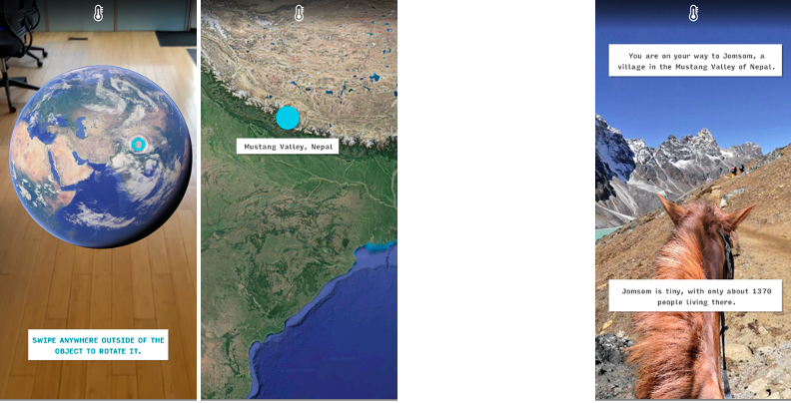
Eleverne bevæger smartphone eller iPad i cirkler på gulvet i klassen og får en 3D-jordklode frem i Augmented reality (AR). Eleverne kan gå rundt om den virtuelle 3D-klode og se den fra forskellige vinkler, ligesom de kan dreje kloden rundt med fingeren. Eleverne finder frem til Nepal og trykker på et ‘hotspot’. På sigt kan der som nævnt føjes flere destinationer til kloden (illustration: Helios Design Labs).
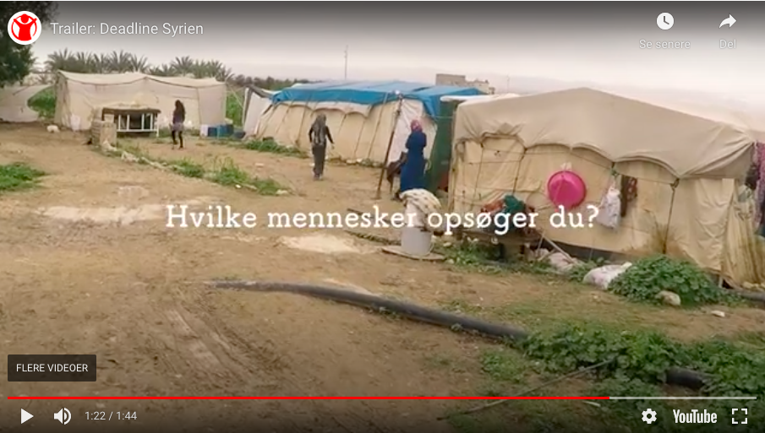
Når eleven trykker på Mustang, Nepal, så begynder dokumentarfilm i førstepersons-Point of view. Vi filmer med et GoPro i panden på kameramanden. Eleverne ser, hvad de ville se, hvis de selv sad på hesten, og billedet ryster let i takt med, at hesten traver. Vi anvender denne synsvinkel for at give eleverne en følelse af selv at være på rejse. Vi har tidligere anvendt den i produktioner, fx i Deadline Syrien.
Se undervisningssite, interaktiv dokumentar og trailer for Deadline Syrien her: https://redbarnet.dk/skole/globale-temaer/deadline-syrien/

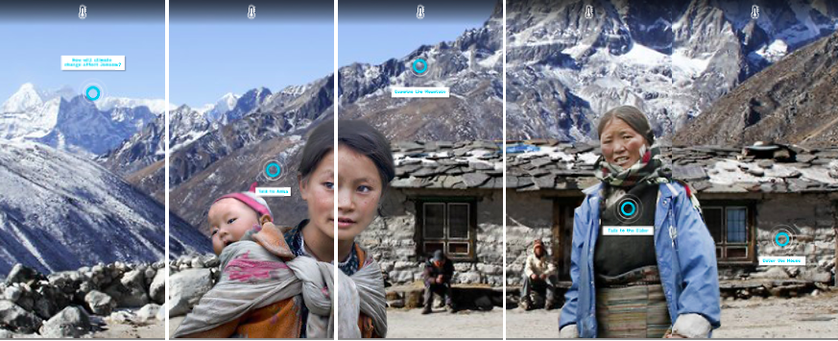
360 grader med interaktive valg. Eleverne ankommer nu til en lille bjerglandsby, stiger af hesten og står over for 15-årige Amka. Her toner et 360-graders dokumentarfotografi frem. Eleverne kan scrolle på billedet og se, hvad der foregår foran dem og hele vejen rundt ‘bag dem’ (Illustrationer: Helios Design Labs).
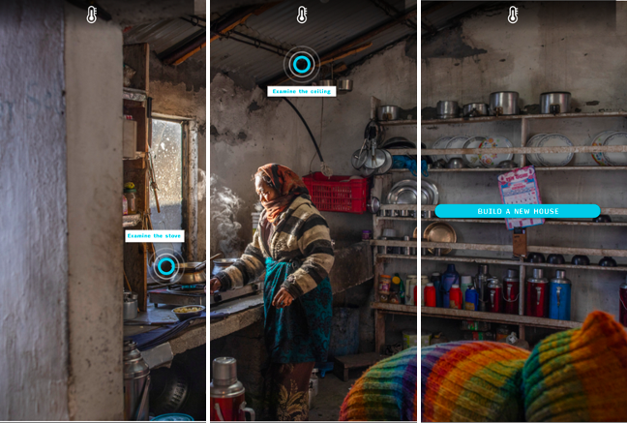
Hotspots. Der er også et antal ‘hotspots’, eleverne kan vælge. De kan fx tage op i bjergene og undersøge konsekvenserne af det varmere klima, de kan stille Amka og hendes familie forskellige spørgsmål og følge med dem til markerne. De kan også gå ind i huset og se, hvordan familien lever, og hvordan huset er bygget. Disse oplevelser er lavet som dokumentarfilm og/eller AR.

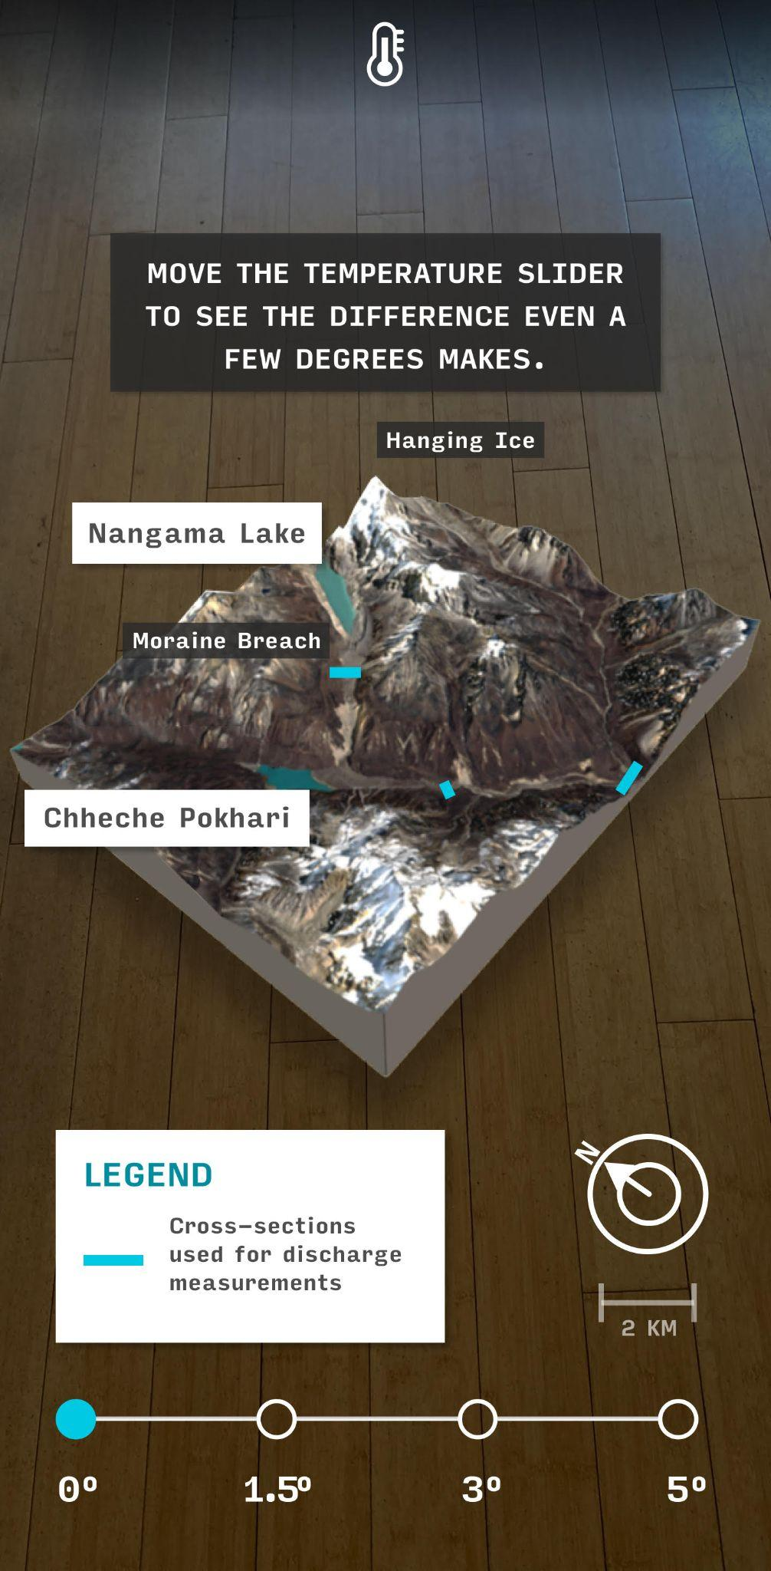
Konsekvenser (AR). Når eleven bevæger sig op i bjergene, får han/hun mulighed for at ‘placere’ en virtuel 3D-model af et bjerglandskab i klassen. Eleven kan gå rundt om landskabet og zoome ind og ud. Ved at bevæge en ‘slider’, kan eleven få temperaturen til at stige først 1,5 grad, så 3 grader osv. I takt med temperaturstigningerne, ændrer landskabet sig. Eleven ser gletsjeren svinde ind, mens vandet i gletsjersøen stiger for til sidst at gå over sine bredder. En flodbølge af vand, mudder og sten farer mod landsbyen for foden af bjerget. Katastrofen er sket. Det animerede landskab kobles også med dokumentariske fortællinger, hvor Amka eller hendes familie fortæller om katastrofer i området. I nyere tid har Nepal oplevet flere end 30 såkaldte ‘Glacial Lake Outburst Floods’ (14), som har kostet menneskeliv og smadret landsbyer. I takt med at isen smelter, stiger risikoen for flere fatale GLOFS. Eleven udforsker også andre konsekvenser, fx mangel på vand på markerne om sommeren.

Løsninger. Når eleverne har fået indblik i Amkas liv og tanker, og i de forandringer og risikofaktorer nepaleserne oplever, skal eleverne tænke i løsninger. For hvordan kan man her og nu finde lokale løsninger, som gør Amka og hendes landsby mere modstandsdygtig over for klimaforandringerne? Denne del sker i to etaper.
- Først skal eleverne tænke i løsninger. Hvad kan man gøre? De tegner forslag på et almindeligt stykke papir eller skriver det ned.
- Derefter kan eleverne selv udforske forskellige løsninger fra den ‘virkelige’ verden.
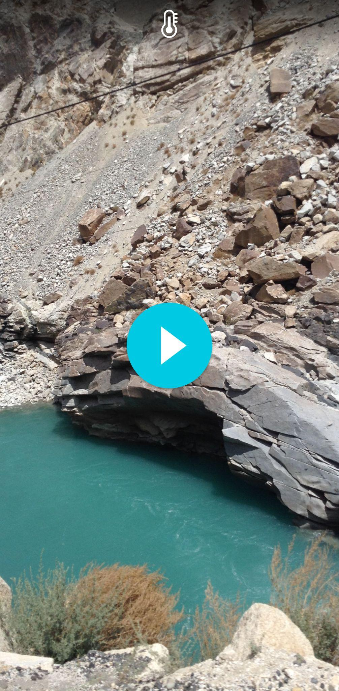
Eksempler på løsninger.

A. Tøm gletsjeren (dokumentarklip/interview) Forskere er begyndt at finde metoder til at tømme gletsjersøer i Himalaya for vand (15)(16). En metode er at bygge dæmninger til at kontrollere vandstrømmen og føre vandet væk gennem lange tunneller. Arbejdet udføres med hjælp fra helikoptere, og de ansatte arbejder på skift for at undgå bjergsyge. Denne del er sandsynligvis dokumentarfilm optaget i førstepersons-pov. Eleverne står ansigt til ansigt med personer, der er engageret i arbejdet med at tømme søer. De kan vælge mellem interaktive spørgsmål samt lære om fordele og ulemper ved metoden.

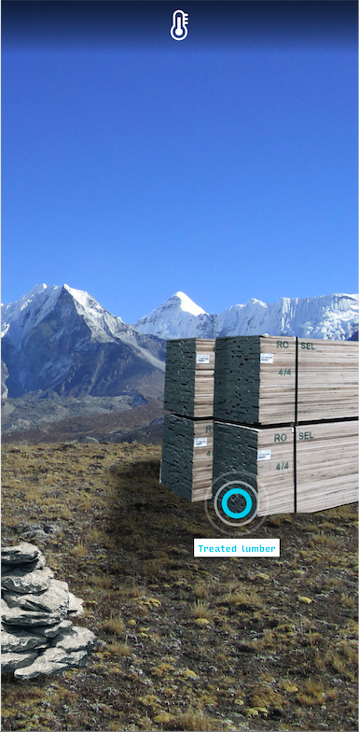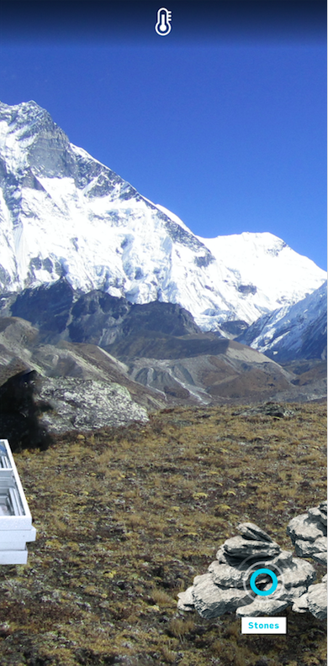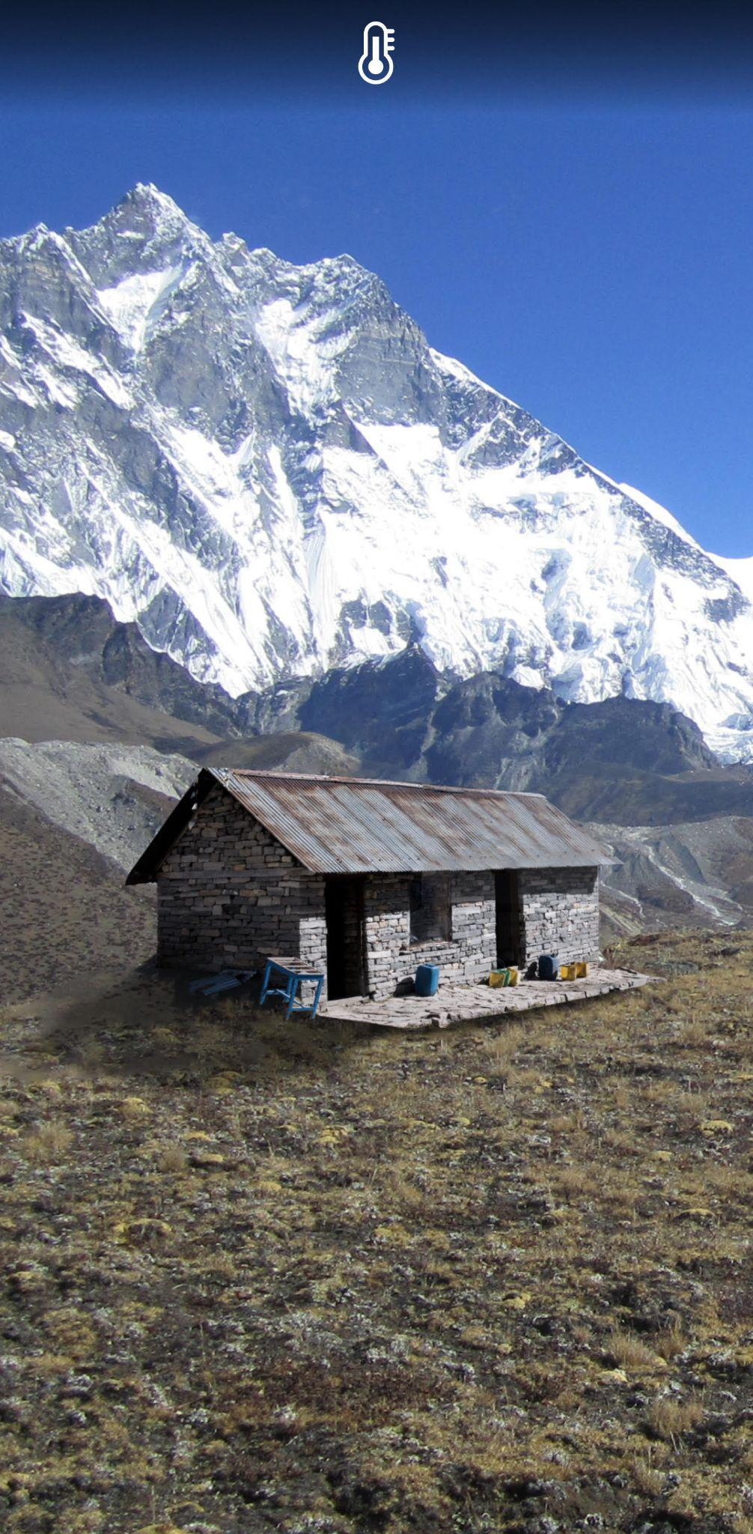
B. Byg et hus, der kan modstå flodbølger (AR eller dokumentar). Mange huse i Nepals bjerglandsbyer kan ikke holde til at modstå vilde fænomener som flodbølger (eller jordskælv) (17)(18).Først vil eleverne blive bedt om at bruge fantasien og tegne et mere modstandsdygtigt hus på et stykke papir ud fra nogle få råd ift. vilkårene i Nepal. Dernæst skal de i app’en virtuelt ‘samle’ et nyt hus, som anvender lokale materialer til at lave bæredygtige huse, som bedre kan modstå katastrofer. Det handler bl.a. om at bruge sten i varierende størrelse og ikke for meget ler. Denne del kan alternativt laves som dokumentar med optagelser i førstepersons-pov, hvor man oplever en ung nepaleser bygge og forklare.
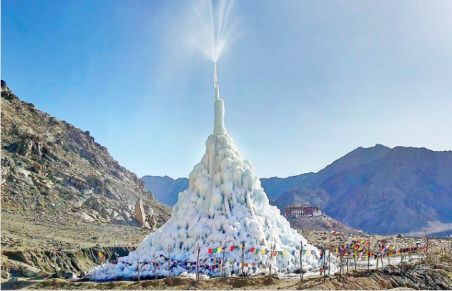
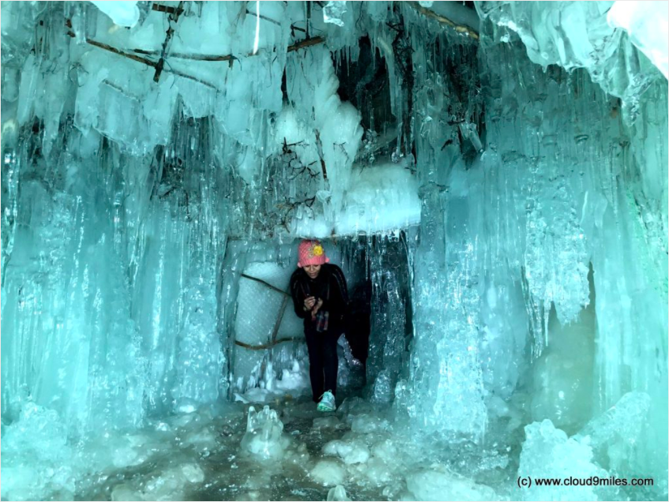

C. Byg en Is-stupa (AR). Himalayas gletsjere er blandt verdens største ferskvands-reservoirer. Men Nepals gletsjere er ifølge forskere svundet ind med 25 procent i en periode på fire årtier (19). Ifølge en rapport om udviklingen i Hindu Kush-Himalaya vil en tredjedel af områdets is være smeltet inden dette århundredes udgang (20).
Smeltevandet er vigtigt for de lokales liv og landbrug, men det er svært tilgængeligt for de lokale og skaber som bekendt oversvømmelser. Samtidig medfører den globale opvarmning mindre regn og mere vandmangel, når der skal plantes afgrøder i foråret. Indiske ingeniører er begyndt at bygge kunstige vandreservoirer i Himalaya (21)(22), som kan levere millioner af liter vand til landsbyboere, når der er brug for det om foråret og sommeren. En is-stupa er formet som et tempel og designet til at holde sig frossen i flere måneder. Vandrør bliver ført ind i stupaen, og vand fra vandløb eller gletsjere kan løbe gennem stupaen og fosser ud i toppen for derefter at danne is på ydersiden af stupaen. Når det er forår, begynder stupaen at smelte, så de lokale kan få vand.
I AR-Oplevelsen befinder eleverne sig virtuelt inde i stupaen. De kan sprøjte vand gennem toppen og gå ud igen og se, at stupaen vokser. Planet2030 har i forbindelse med et projekt om rent drikkevand lavet en lignende AR-oplevelse, hvor eleverne virtuelt er engageret i at bygge et Warka-tårn i Etiopien, som skal samle fugt og vand fra luften.
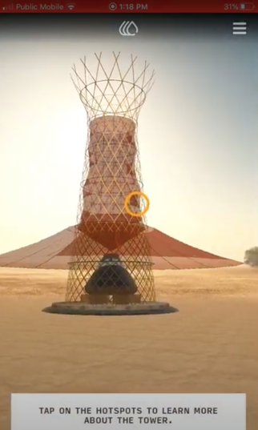
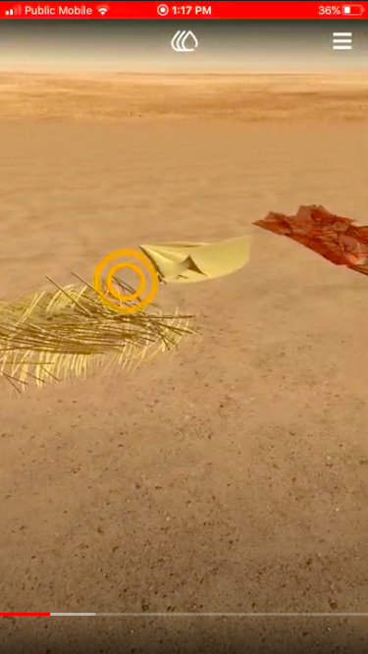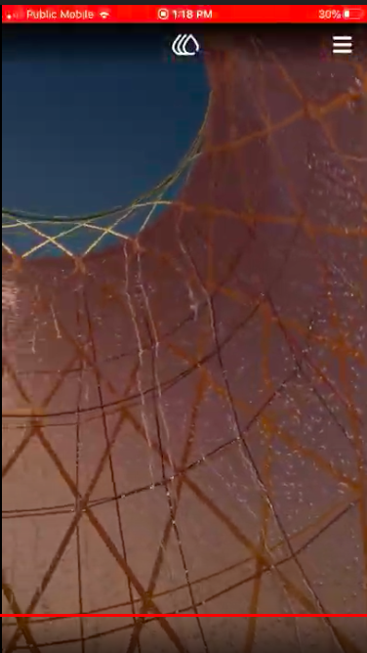
Oplev demo af Warka-tårnet her (varighed: 3 min): https://drive.google.com/file/d/1QiItnXHJHcbKzpgHRR2IDBtNr1dOOLXk/view?fbclid=IwAR2FlUoqReUzt29Cpi1JmsA6rXIIfls3MQt5iNypcYANn5V8WLZ8o8GconI

D. Flyt landsbyen (dokumentar/interview). Klimaforandringer tvinger mennesker til at flygte eller migrere. Det gælder også i Nepal, hvor nogle landsbyers sårbarhed er blevet så stor, at beboerne flytter sig. Eleverne skal undersøge, om det er en holdbar løsning. Denne del er dokumentaroptagelser i førstepersons-pov, hvor eleverne møder berørte børn og familier.

Hvad er dit bud? Eleverne skal efterfølgende diskutere de forskellige løsninger og vælge, hvad de først og fremmest vil satse på. Når de har truffet et valg, får de en ‘automatisk’ feedback på valget, som også gør dem opmærksom på fordele og ulemper ved deres valg. Det kan både handle om effekt, økonomi og/eller etik.
II. Samlet undervisningsforløb på Red Barnets Skolesite
App’en Climate Action Himalaya vil kunne downloades gratis. Dertil kommer supplerende materiale og lærervejledning, som bliver gratis tilgængeligt via Red Barnets skolesite.
Det samlede materiale - Climate Action Himalaya - henvender sig til elever i udskolingen og kan anvendes især i geografi- og biologiundervisningen. Materialet ligger i tråd med begge fags formålsparagraffer om, at eleverne skal udvikle naturfaglige kompetencer og dermed opnå indblik i, hvordan fagene og fagenes forskning – i samspil med de andre naturfag bidrager til vores forståelse af verden.
I både biologi og geografi passer projektet især til kompetencemålene modellering og perspektivering, der sigter mod, at eleverne kan perspektivere biologi og geografi til omverdenen og relatere indholdet i fagene til udvikling af naturvidenskabelig erkendelse.
I forhold til geografi har undervisningsmaterialet fokus på færdigheds- og vidensområderne jordkloden og dens klima samt globalisering. For biologi er det primært økosystemer, der er det bærende færdigheds- og vidensområde.
I forhold til Sundheds- og seksualundervisning og familiekundskab har undervisningsmaterialet fokus på færdigheds- og vidensområderne livsstil og levevikår, ulighed i sundhed samt rettigheder. Det er desuden et af slutmålene efter 9. klasse, at eleverne skal være i stand til at redegøre for sammenhængen mellem lokale og globale forholds betydning for sundhed, herunder klimaforandringer, hvilket undervisningsforløbet vil bidrage til.
- Lærervejledning
Lærervejledningen vil give en let og overskuelig indføring i, hvordan man som lærer kan arbejde med AR. Det betyder, at de lærere, der er usikre på det digitale og teknologiske aspekt af Climate Action Himalaya kan få viden om, hvordan de kan arbejde med materialet og de teknologiske muligheder heri, så det ikke bliver en hæmsko for brugen af materialet. Lærervejledningen vil desuden opstille forslag og muligheder for undervisning med Climate Change Himalaya.
- Elevaktiviteter - hvis du kunne bestemme, hvad ville du gøre?
Når eleverne virtuelt har udforsket Himalaya via app’en, skal de handle og tænke i løsninger - både lokalt, globalt og personligt. På Red Barnets skolesite præsenteres eleverne for korte tekster, som repræsenterer forskellige standpunkter, holdninger og mulige løsninger. Eleverne inspireres til at diskutere fordele, ulemper og dilemmaer.
Hvilke niveauer af engagement pyramiden arbejder I med? Beskriv, hvilke metoder I anvender for at flytte målgruppen/målgrupperne til eller mellem disse niveauer.
Eleverne får mulighed for både at observere og følge udviklingen i Nepal og i dokumentarisk form få indblik i klimaforandringernes konsekvenser for lokalbefolkningen. Gennem “nedsunkne” oplevelser i AR får eleverne desuden indblik i, hvordan klimaforandringerne påvirker landskabet og de mennesker, der lever i området. Det er en udbredt tese, at en af årsagerne til, at der på globalt niveau ikke gøres nok for at imødegå klimaforandringerne, er, at folk ikke kan se de negative konsekvenser for sig. Ved hjælp af AR er problemer og løsninger ikke længere abstrakte, men bliver visuelt konkrete. Eleverne vil få en oplevelse af at bidrage til løsninger, når de i AR skal forholde sig til løsningsmodeller for lokalbefolkningen.
Eleverne bevæger sig således på niveauerne for observere og følge, når de arbejder med forløbet, men formålet er netop - allerede på grundskoleniveau - at lægge et fundament for, at børn har viden og handlekompetencer til på sigt at bevæge sig opad i pyramiden.

Hvordan vil I inddrage stemmer fra udviklingslande i indsatsen?
I den dokumentariske del af produktionen, der er den fortællemæssige kerne i projektet, følger vi et lokalt barn og familie i Nepal, og gennem interviews og reportage bliver vi præsenteret for deres for hverdag, udfordringer og livshistorie.

Hvordan vil I sikre, at de budskaber, som I formidler gennem indsatsens aktiviteter, er nuancerede og konstruktive og skaber forståelse for de grundlæggende årsager til de temaer, som indsatsen vedrører?
I AR får eleverne en visuel demonstration af de negative effekter af klimaforandringerne for naturen og lokalbefolkningen i Nepal. AR skal desuden skabe engagement hos eleverne, som konkret skal arbejde med konstruktive, lokale løsninger. De lokale løsninger er forbundet med dilemmaer, som skal skabe forståelse for emnets kompleksitet hos eleverne. De portrætterede nepalesere i dokumentaren bidrager med nuancer gennem deres personlige fortælling og bliver “ansigter” på klimaforandringernes konsekvenser i området. Undervejs i produktionen skal tal og faktuelle oplysninger bidrage til elevernes forståelse af problemernes omfang.
Hvordan bidrager indsatsen til at øge engagement i udviklingssamarbejde, også efter indsatsperioden er slut?
Det samlede undervisningsforløb skaber viden og handlekompetencer hos børn i grundskolen, som skaber fundamentet for, at de også på længere sigt engagerer sig. På sigt ønsker vi at udvide projektet med flere destinationer og problemstillinger, som giver mulighed for kontinuerligt at opdatere med relevante og aktuelle globale udfordringer.
Hvordan vil I opsamle erfaring og læring undervejs og efter indsatsen?
Climate Action Himalaya er med sin kombination af naturvidenskab og humanisme, dokumentar og AR samt lokale og globale perspektiver en ny måde at undervise og engagere elever på. Børn vil blive inddraget i at kvalificere undervisningsforløbet, dels i udviklingen af forløbet og dels i en kvalitativ evaluering, som gennemføres efter lanceringen. Evalueringen vil undersøge selve app’en og dens AR elementer ift. elevernes læring og foretages af forskere fra VIA University College, som bl.a. vil lave observationer, interviews mm. De tilknyttede forskere ønsker at bruge involveringen i Climate Change Himalaya til at afsøge muligheden for at søge midler til et forskningsprojekt i større skala. Det kan desuden blive relevant at inddrage Bachelor-lærerstuderende fra naturfagene, hvilket vil sikre en større spredning og vidensdeling.
Red Barnet vil endvidere gennem vores netværk og engagement på skoleområdet interessere os for, hvordan et nyskabende undervisningsforløb med brug af AR kan engagere børn i klimaspørgsmål og børns rettigheder.
I udviklingen af undervisningsforløbet vil vi kunne hente erfaring fra samarbejdet med Emergency Architecture & Human Rights (EAHR) hvad angår bud på lokale løsninger på at stå imod klimaforandringerne. Produktionsturen til Nepal skal give os kvalitativ indsigt i problemerne for lokalbefolkningen, som skal omsættes til dokumentarisme.
Kildehenvisninger
- https://www.ohchr.org/Documents/Issues/Environment/SREnvironment/Call/NGOs/WorldVisionInputs2.pdf
- https://www.verdensmaalene.dk/fakta/verdensmaalene
- https://reliefweb.int/sites/reliefweb.int/files/resources/RCRC_IFRC-Country-assessments-NEPAL-3.pdf
- http://www.sandeeonline.org/uploads/documents/publication/1035_PUB_Policy_Brief_79_Prakash.pdf
- Iulian Radu, 2014, Augmented reality in education: a meta-review and cross-media analysis https://romisatriawahono.net/lecture/rm/survey/computer%20vision/Radu%20-%20Augmented%20reality%20in%20education%20-%202014.pdf?fbclid=IwAR0uP2D1p3_zAKYu4_BjtkSl6RRs7QEXKcfLMwktBPHm7ImEP26NXp7CmKs
- Birgitte Lund Nielsen m. fl. Augmented Reality og stilladsering af elevernes undersøgende samtale og modelleringskompetence. https://tidsskrift.dk/mona/article/view/36653/37950?fbclid=IwAR0uP2D1p3_zAKYu4_BjtkSl6RRs7QEXKcfLMwktBPHm7ImEP26NXp7CmKs
- https://www.frontiersin.org/articles/10.3389/fpsyg.2019.01835/full
- https://dea.nu/i-farver/publikationer/stereotyper-spaender-ben-for-tekniske-piger/
- https://www.who.int/news-room/fact-sheets/detail/climate-change-and-health
- https://www.who.int/publications/i/item/9789241565196
- https://www.ipcc.ch/report/sixth-assessment-report-working-group-i/
- https://www.np.undp.org/content/nepal/en/home/energy-environment-climate-and-disaster-risk-management/in-depth.html
- https://reliefweb.int/sites/reliefweb.int/files/resources/RCRC_IFRC-Country-assessments-NEPAL-3.pdf
- https://www.pnas.org/content/117/2/907
- https://www.thehindu.com/sci-tech/energy-and-environment/Nepal-drains-risky-glacial-lake-near-Mount-Everest/article16086084.ece
- https://www.youtube.com/watch?v=z7GKW-u-Gg4
- http://drrportal.gov.np/risk-profile-of-nepal
- https://facebook.com/watch/?v=10153363425486467&_rdr
- https://lib.icimod.org/record/29591
- https://link.springer.com/book/10.1007%2F978-3-319-92288-1
- https://www.youtube.com/watch?v=kptgonELj00
- https://www.nationalgeographic.com/magazine/article/explore-desert-glaciers

